Дидактическая игра на липучках из фоамирана «Праздничная ёлочка на липучках»

Автор: Ефимова Людмила Николаевна , воспитатель 1 категории, МДОАУ № 17, город Оренбург.

[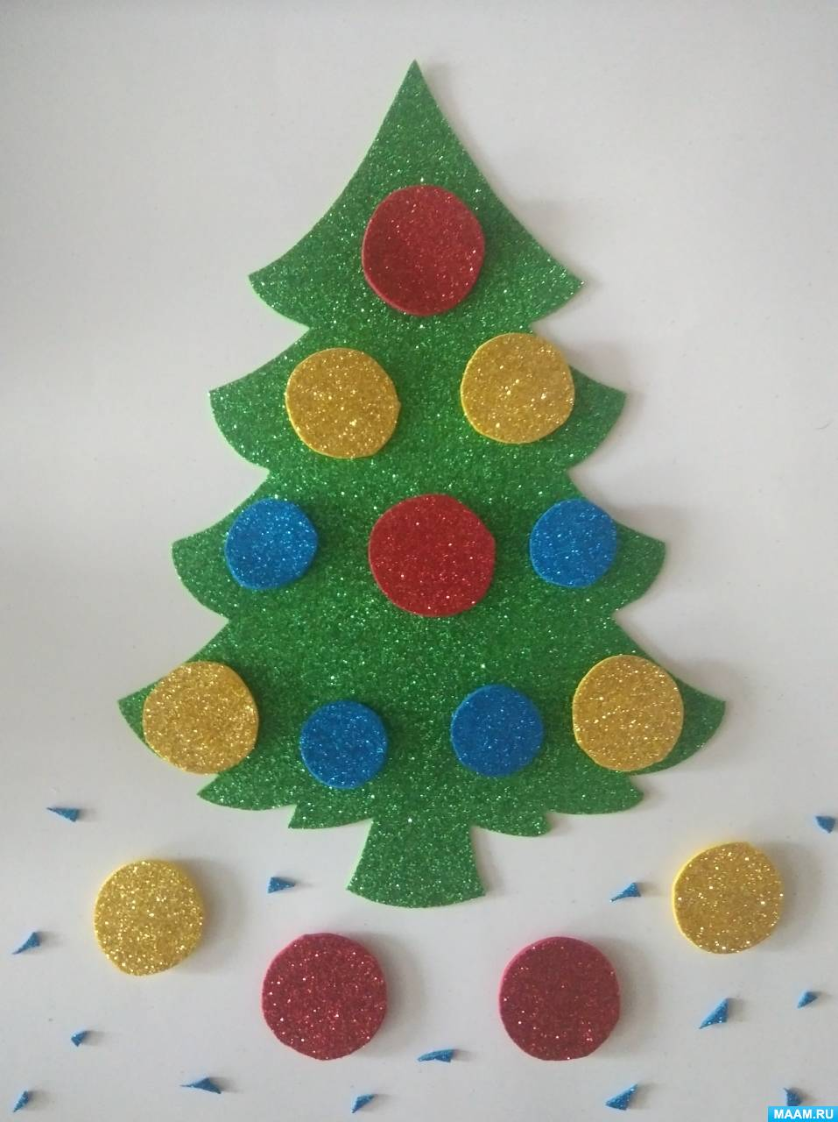](https://www.maam.ru/upload/blogs/detsad-99435-1705843416.jpg)

**«Игры на липучках*»***– универсальные пособия для всестороннего развития ребёнка дошкольного возраста.Актуальность этих развивающих игр заключается в том, что работая с детьми очень трудно бывает заинтересовать и удержать их внимание, пробудить интерес к содержанию занятия и процессу обучения в целом.

Преимущества игр на **липучках** - первое и самое главное – детям это нравится. Дети могут долгое время с увлечением прилеплять и снова отлеплять яркие картинки. Процесс приклеивания завораживает, а интерес – в разы повышает результативность.

Игры на **липучках** - способствуют развитию: зрительного восприятия, мелкой моторики, памяти, речи, логическое мышление, а так же познакомятся с окружающим миром, тренируют концентрацию внимания и усидчивость. Все крепиться и держаться на **липучках**. Детям очень нравится игры на **липучках**.

Я решила изготовила игру на **липучках *«Елочка - красавица»*.**

Цель игры: познакомить детей с игрой на липучках, развивать любознательность и расширять кругозор у детей, упражнять координацию движения рук и развивать мелкую моторику,

развивать воображение и навыки пространственного мышления, способствовать расширению словарного запаса и развитию речи у ребенка.

Содержание игры: дети должны украсить елочку новогодними шарами разного цвета по желанию детей.

Материал: **[фоамиран разного цвета](https://www.maam.ru/obrazovanie/foamiran" \o "Фоамиран. Поделки из фоамирана)**, **липучки самоклеящиеся**, ножницы.

Этапы изготовления материала для игры:

1. Из **фоамирана** по шаблону вырезаем елочку и [**новогодние игрушки**](https://www.maam.ru/obrazovanie/elki-svoimi-rukami): шарики разного цвета.

[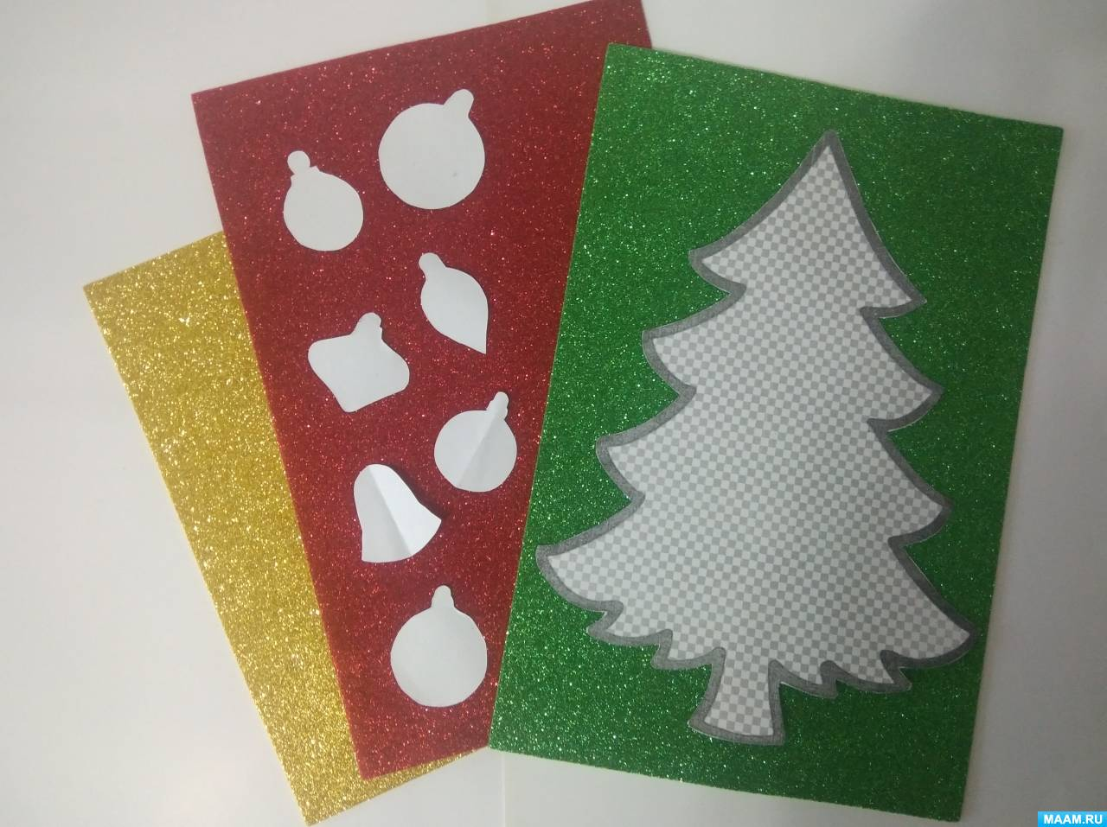](https://www.maam.ru/upload/blogs/detsad-99435-1705843687.jpg)

2. Елка и шарики готовы

[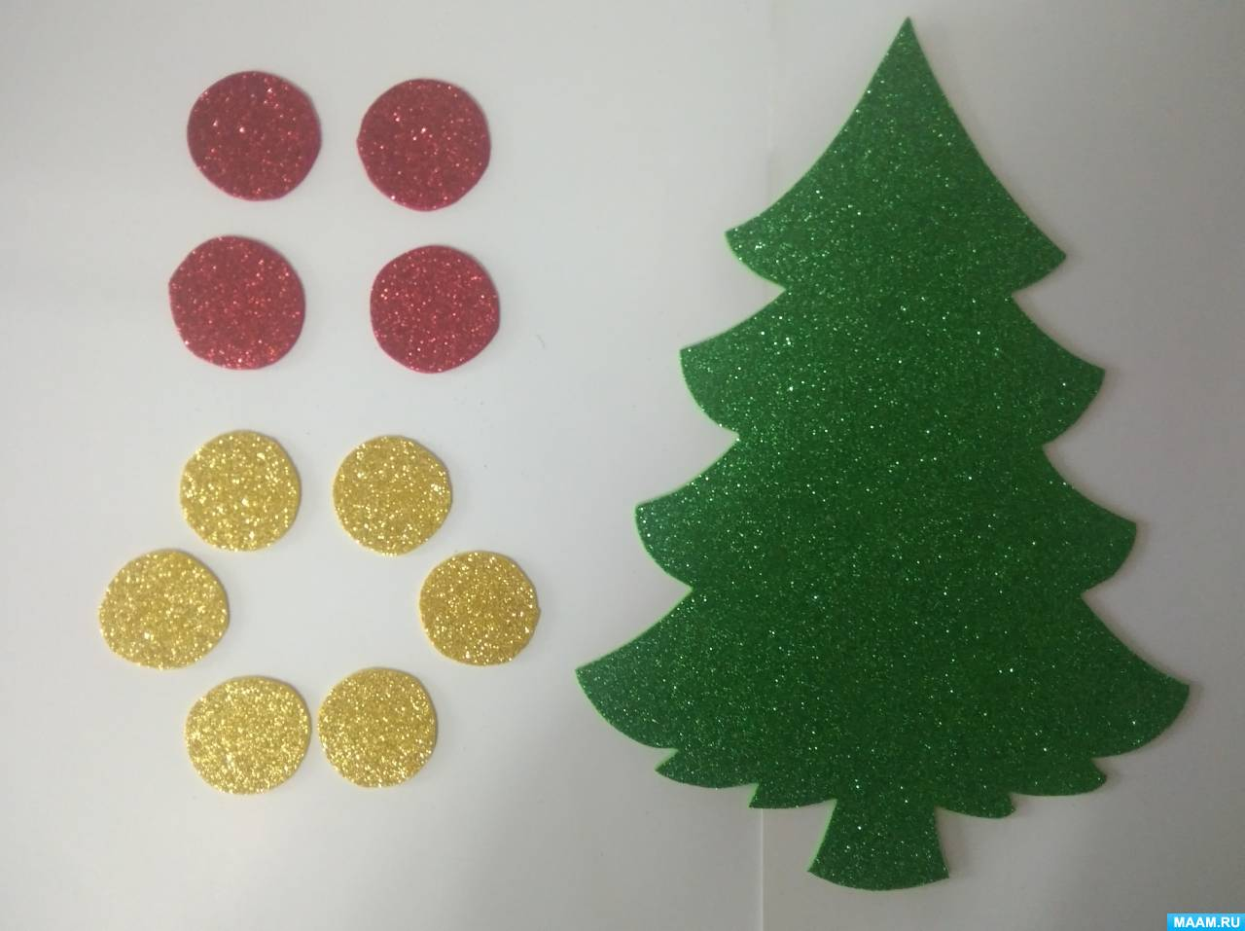](https://www.maam.ru/upload/blogs/detsad-99435-1705843900.jpg)

3. Чтобы мы могли украсить нашу елку новогодними шарами, используем липучки самоклеящиеся

[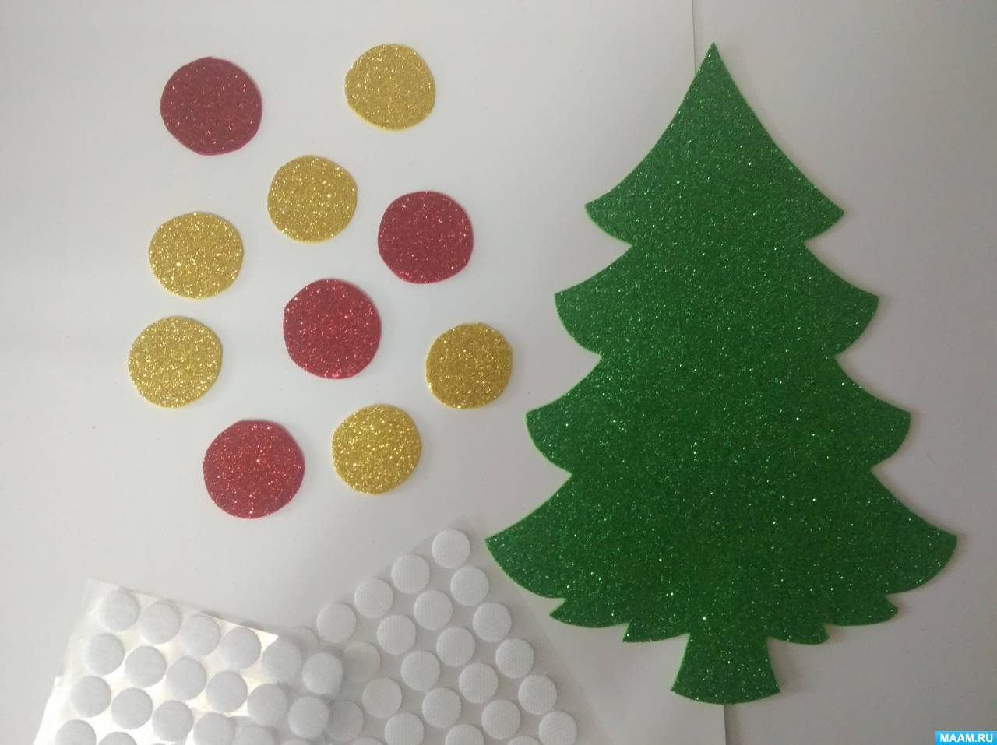](https://www.maam.ru/upload/blogs/detsad-99435-1705844071.jpg)

4. На елку заклеиваем липучки

[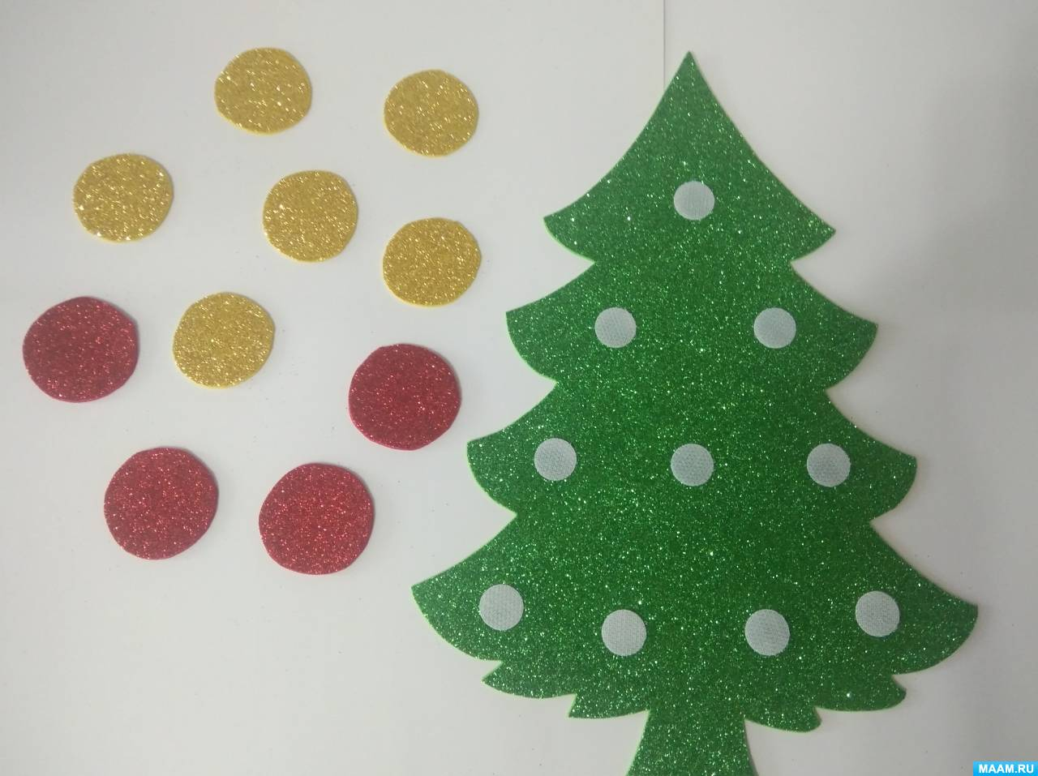](https://www.maam.ru/upload/blogs/detsad-99435-1705844945.jpg)

5. Елочка – основа [игры готова](https://www.maam.ru/obrazovanie/igry-na-lipuchkah).

[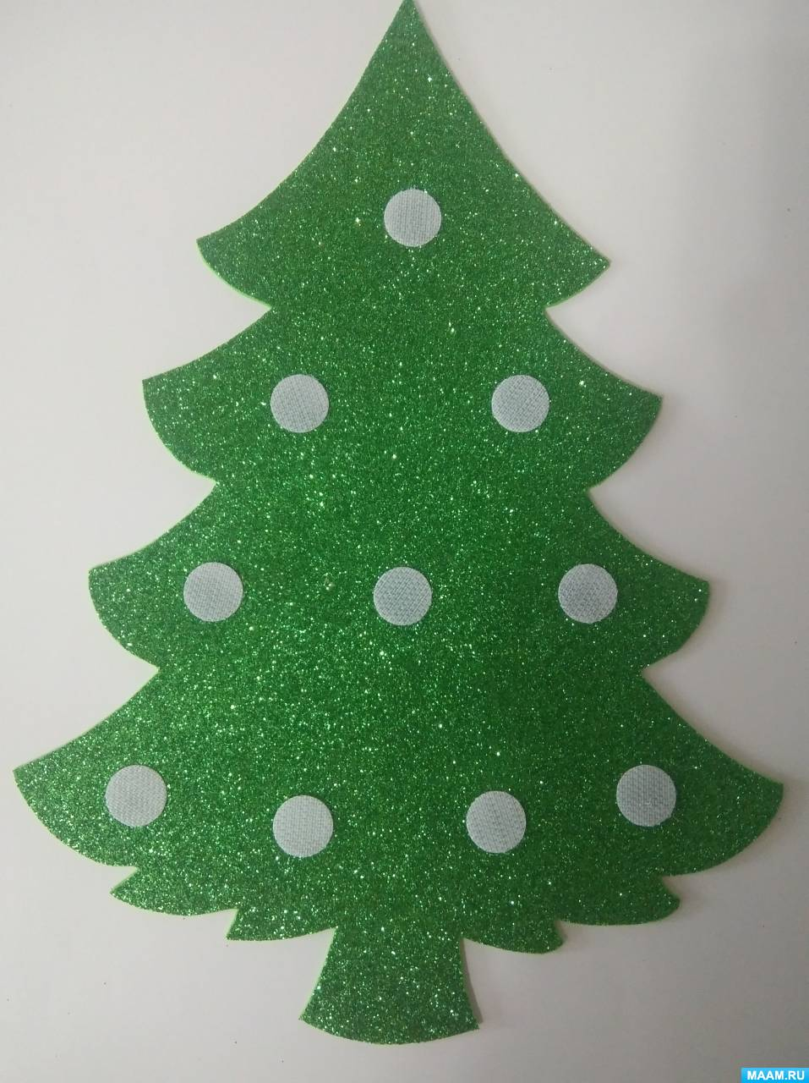](https://www.maam.ru/upload/blogs/detsad-99435-1705844712.jpg)

6. И на шарики заклеиваем липучки

[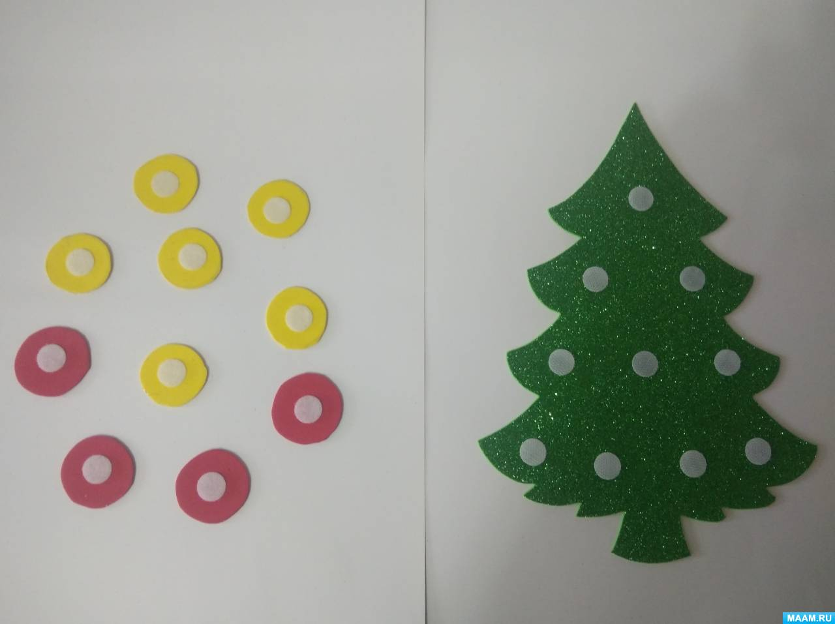](https://www.maam.ru/upload/blogs/detsad-99435-1705845063.jpg)

7. Наш материал для игры готов

[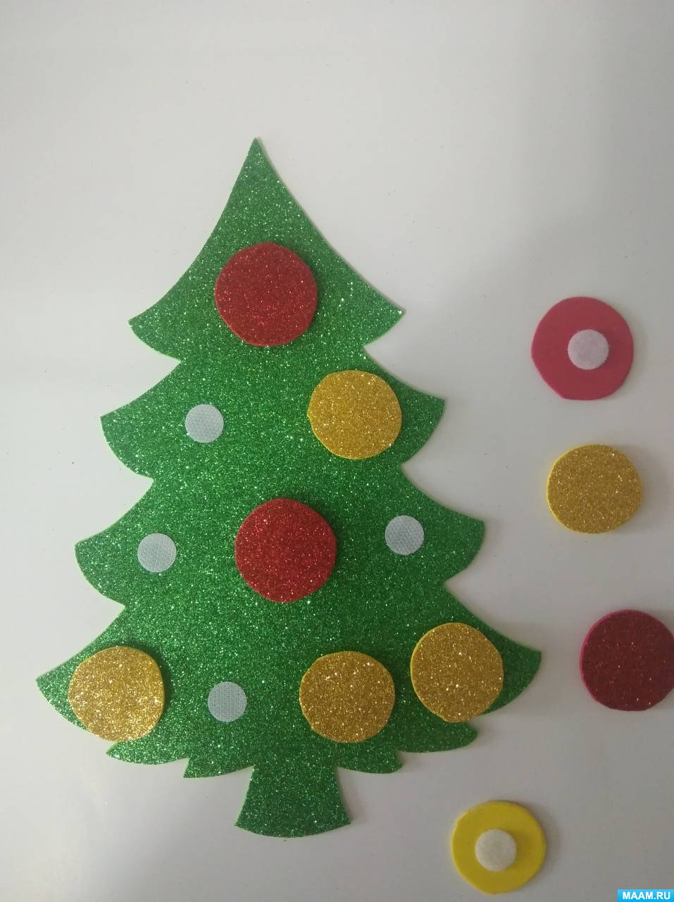](https://www.maam.ru/upload/blogs/detsad-99435-1705845200.jpg)

8. Игра готова.

[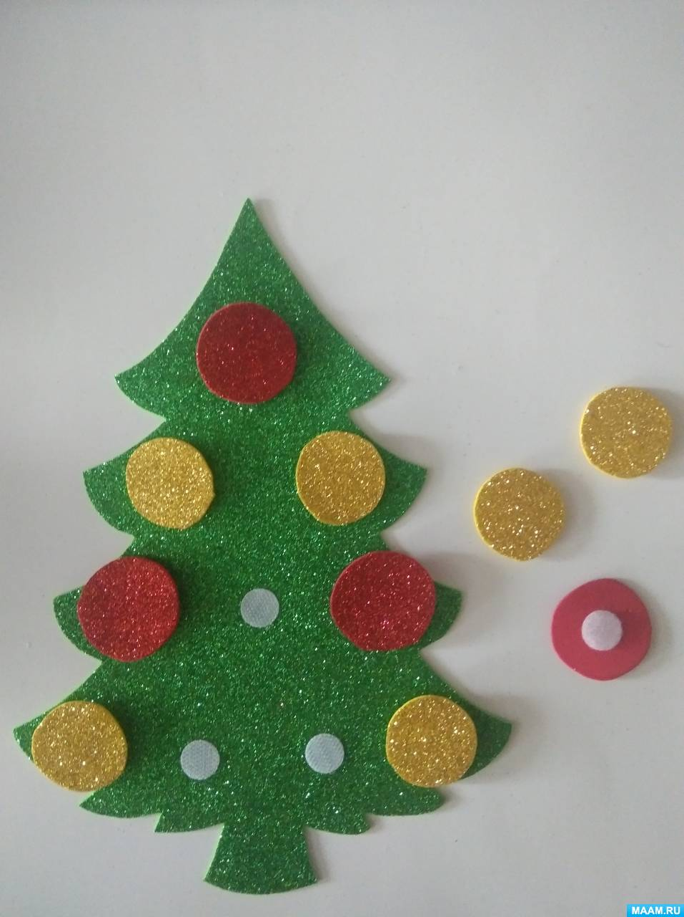](https://www.maam.ru/upload/blogs/detsad-99435-1705845362.jpg)

Цель игры: познакомить детей с игрой на липучках, развивать любознательность и расширять кругозор у детей, упражнять координацию движения рук и развивать мелкую моторику,

развивать воображение и навыки пространственного мышления, способствовать расширению словарного запаса и развитию речи у ребенка.

Содержание игры: дети должны украсить елочку новогодними шарами разного цвета по желанию детей.

[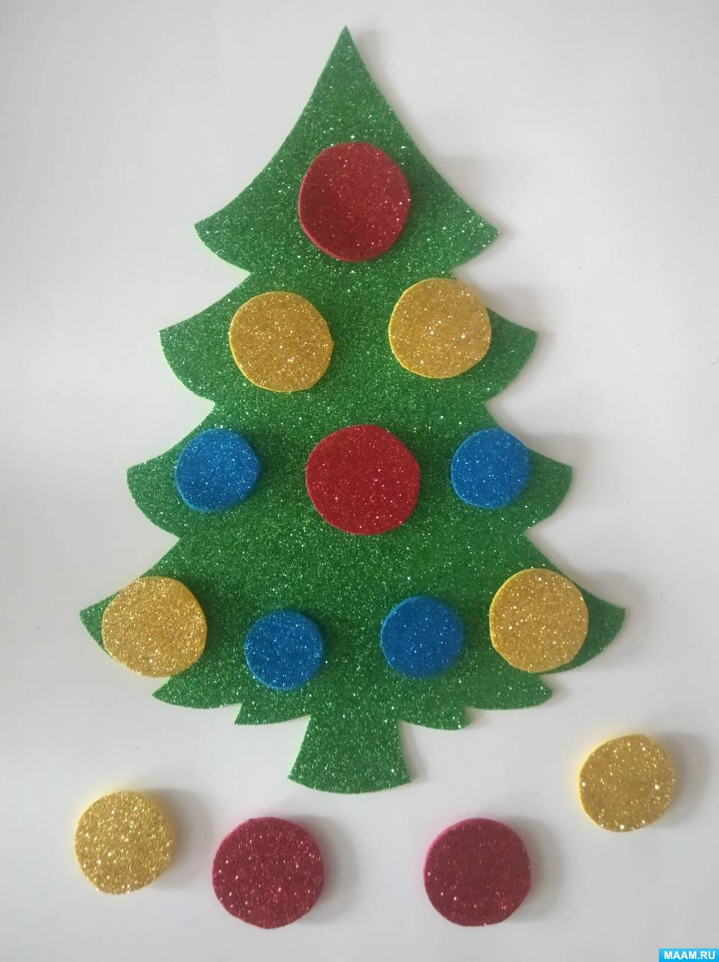](https://www.maam.ru/upload/blogs/detsad-99435-1705845510.jpg)

Также можно **украсить** елочку и по инструкции воспитателя.

[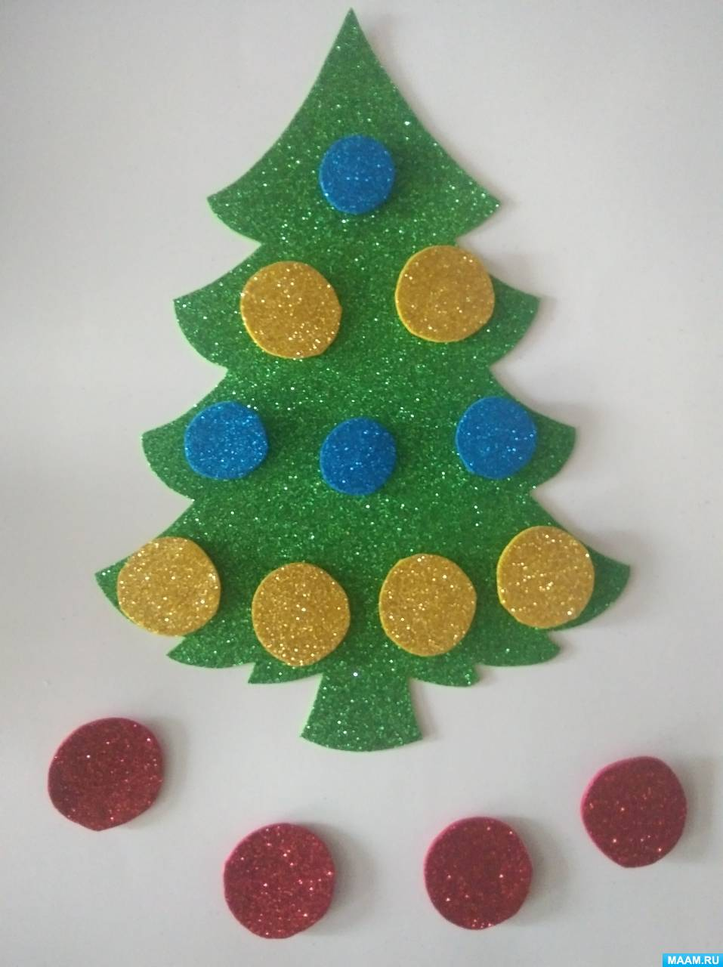](https://www.maam.ru/upload/blogs/detsad-99435-1705845625.jpg)

Все зависит от фантазии воспитателя. Развивающие игры на **липучках** могут стать любимым занятием для детей в свободное время – это интересно, полезно и увлекательно.